การมีส่วนร่วมของผู้บริหารในการดำเนินกิจกรรมในการปรับปรุงพัฒนาและส่งเสริมหน่วยงานด้านคุณธรรมและความโปร่งใส ของเทศบาลตำบลหนองไผ่ล้อมประจำปีงบประมาณ 2565
ภาพการจัดทำประชาคมนางศุภาณัณ คงเกษมภิบาล ร่วมประชุมประชาคม เพื่อรับฟังความคิดเห็น
ของประชาชนในเขตเทศบาลตำบลหนองไผ่ล้อม ในการจัดทำแผนพัฒนาท้องถิ่นเพิ่มเติม ปี 2565
วันที่ 14 มิถุนายน 2564
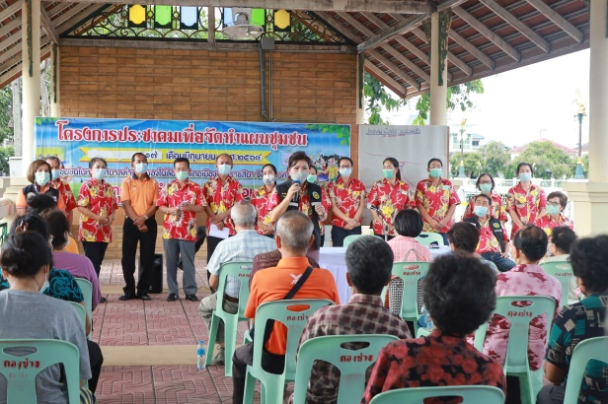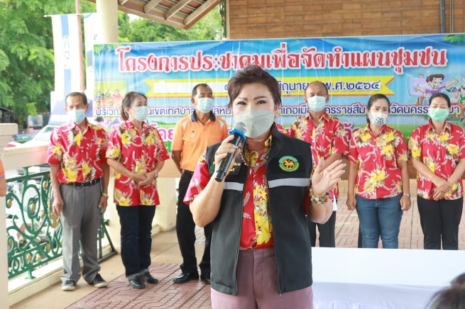
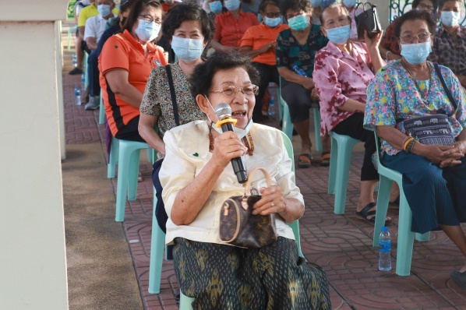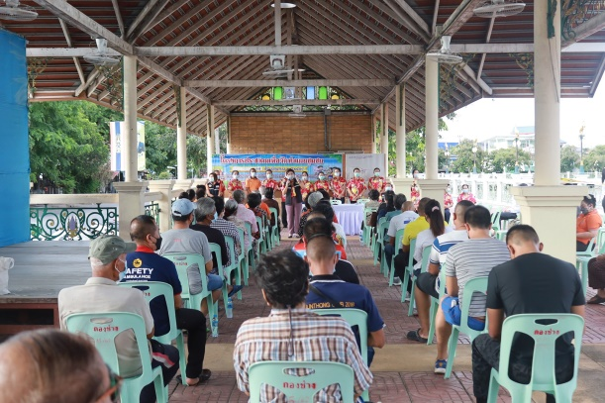
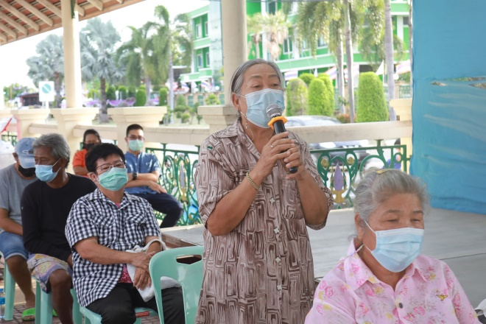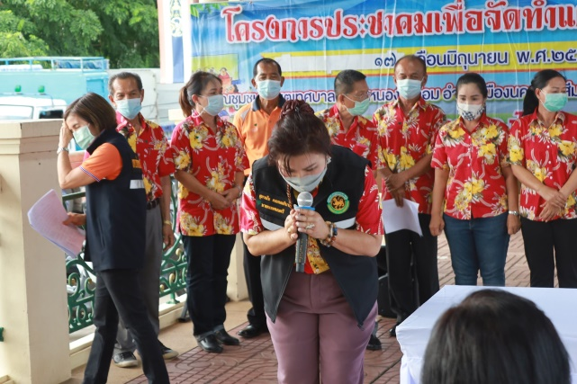

ภาพการจัดเลือกประธานชุมชนประจำปี พ.ศ. 2565
นางศุภาณัน คงเกษมภิบาล นายกเทศมนตรีตำบลหนองไผ่ล้อม เป็นประธานในการจัดประชุมประชาคมชุมชนแสดขาว ตำบลหนองไผ่ล้อม จังหวัดนครราชสีมา เพื่อคัดเลือกคณะกรรมการชุมชนชุดใหม่ ณ สนามกีฬาอเนกประสงค์ชุมชนแสดขาว วันที่ 22 ธันวาคม พ.ศ. 2564
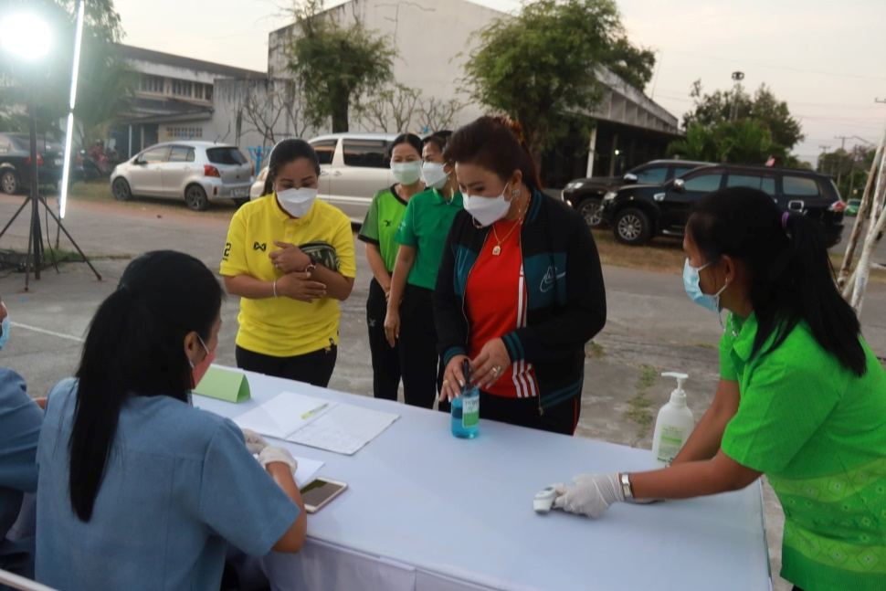

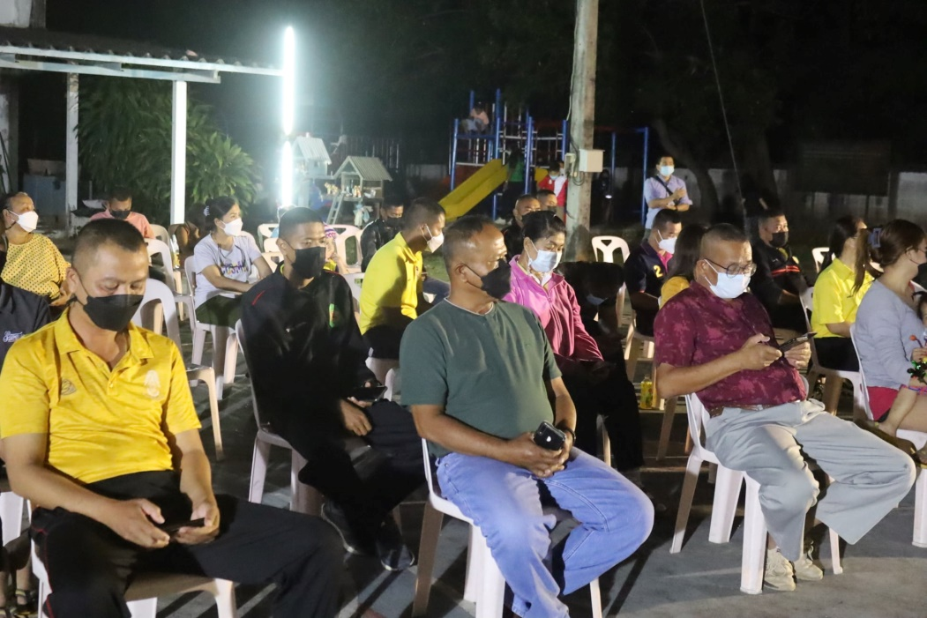

ภาพการจัดเลือกประธานชุมชนประจำปี พ.ศ. 2565
นางศุณันณัน คงเกษมภิบาล นายกเทศมนตรีตำบลหนองไผ่ล้อม คณะผู้บริหาร สมาชิกสภาเทศบาล พร้อม ปลัดเทศบาลฯ หัวหน้าส่วนราชการ พนักงานเจ้าหน้าที่สำนักปลัดเทศบาลฯ และ ประชาชนชุมชนกองทัพน้อยพัฒนาร่วมคัดเลือกประธานชุมชน เพื่อทำหน้าที่ขับเคลื่อนการเชื่อมโยงบูรณาการทำงานร่วมกันระหว่างเทศบาลกับชุมชนให้มีประสิทธิภาพและประสิทธิผลตอบสนองความต้องการของประชาชนอย่างยั่งยืนต่อไป
ณ ชุมชนกองทัพน้อยพัฒนา ค่ายสุรนารี เทศบาลตำบลหนองไผ่ล้อม วันที่ 14 มกราคม พ.ศ. 2565
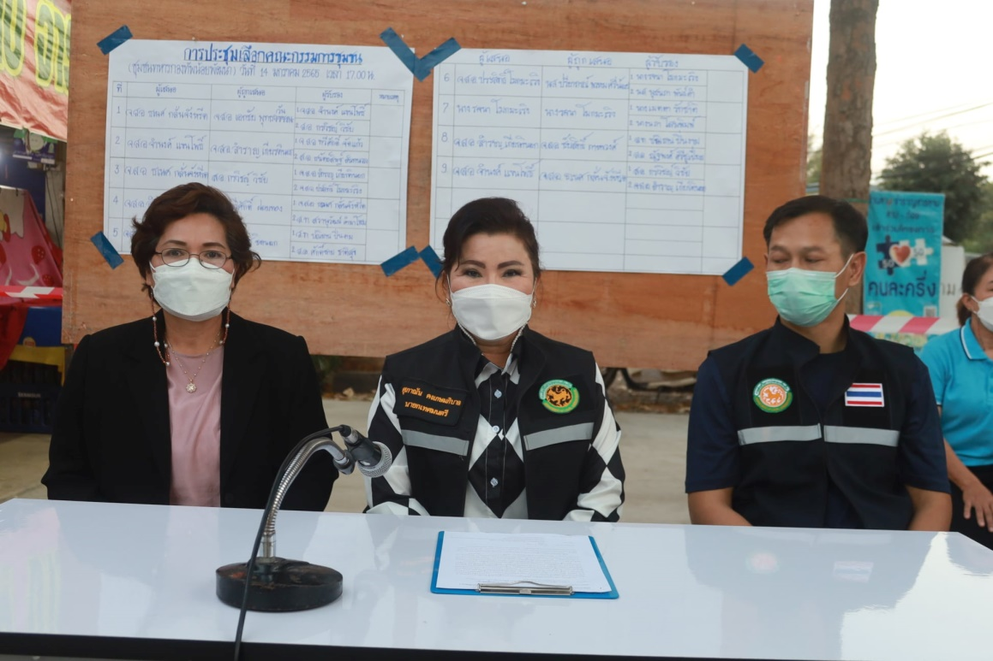

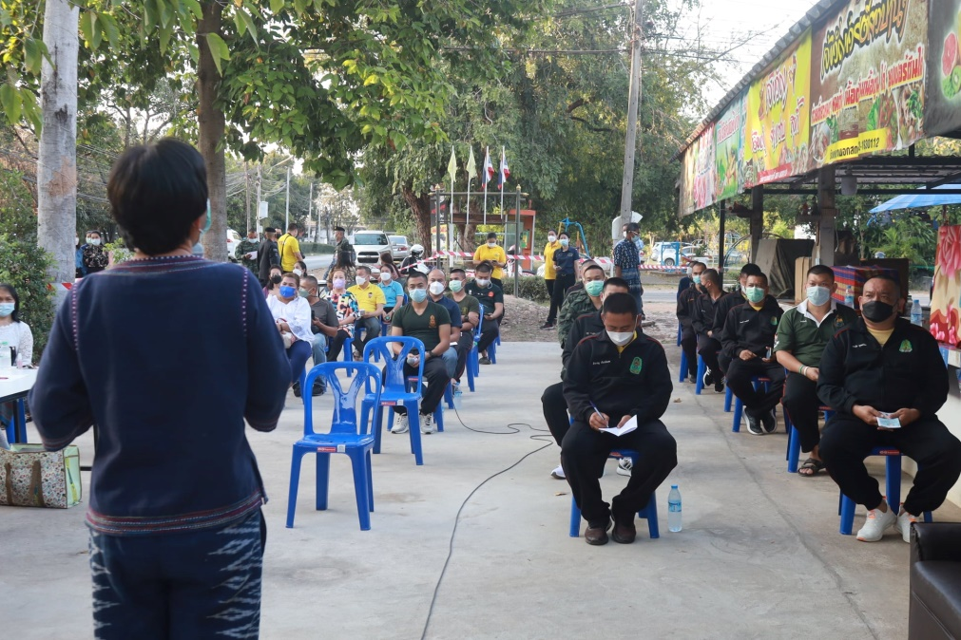

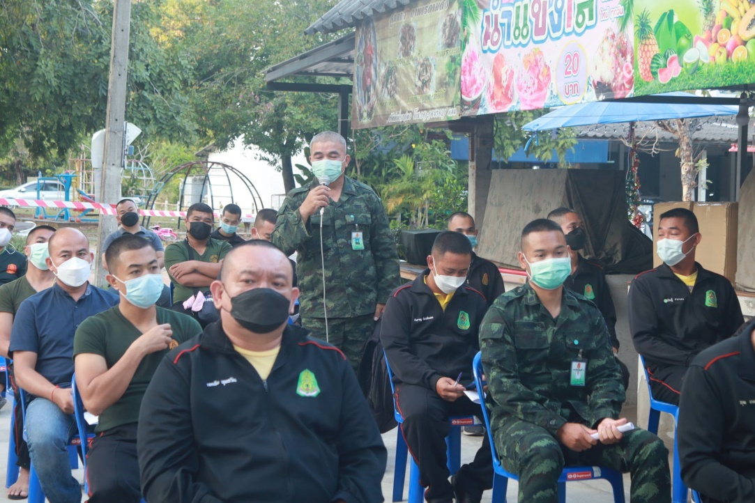

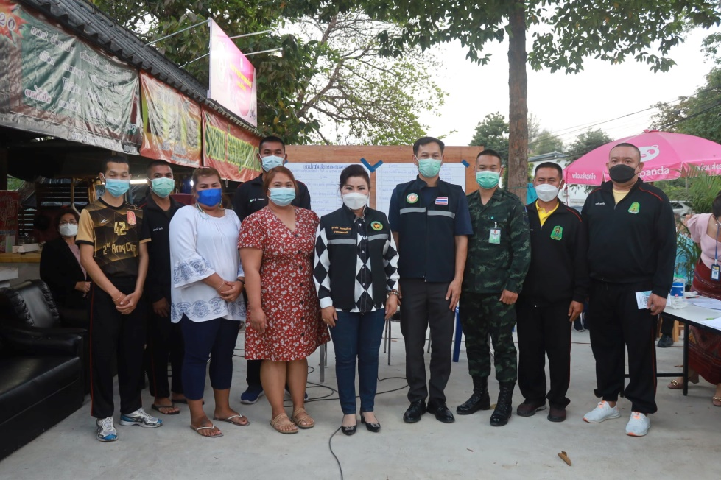

ภาพกิจกรรม
นางศุภาณัน คงเกษมภิบาล นายกเทศมนตรีตำบลหนองไผ่ล้อม ประธานการประชุม ผลโท วีระพงศ์ คงเกษม ที่ปรึกษานายกเทศมนตรี ปลัดเทศบาลฯ รองปลัดเทศบาลฯ ผู้อำนวยการกองสาธารณสุขฯและเจ้าหน้าที่ ผู้อำนวยการกองคลัง ท้องถิ่นอำเภอเมืองฯ ปลัดอำเภอหัวหน้าฝ่ายความมั่นคงฯ
ร่วมประชุมคณะกรรมการช่วยเหลือประชาชนของเทศบาลตำบลหนองไผ่ล้อม จากโรคติดเชื้อไวรัสโคโรนา (COVID-19)และได้ทำการกักตัว เพื่อปรึกษาหารือช่วยเหลือ ต่อไป
ณ ห้องประชุม ชั้น 3 สำนักงานเทศบาลตำบลหนองไผ่ล้อมวันที่ 18 กุมภาพันธ์ 2565 เวลา 10.30 น.

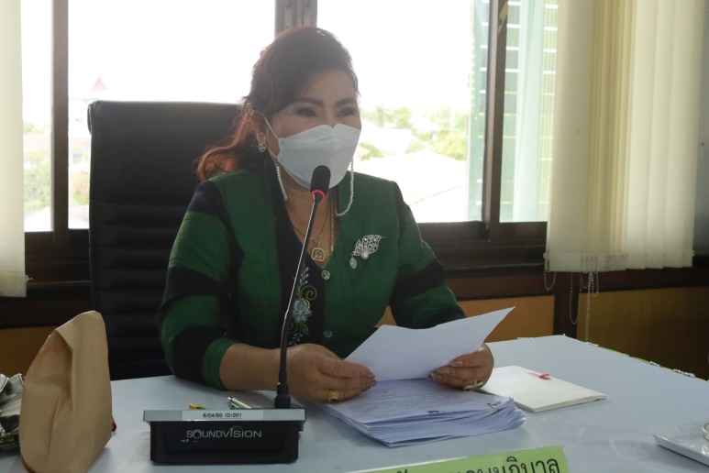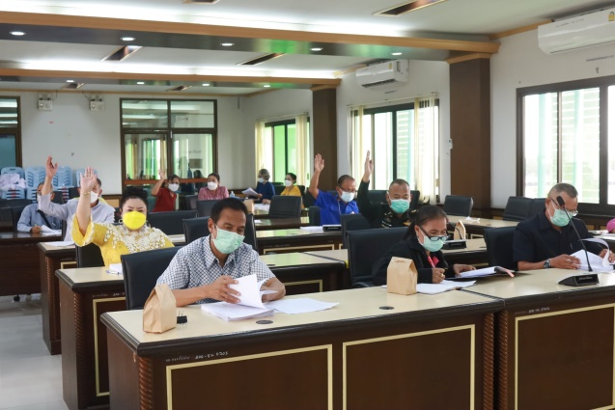

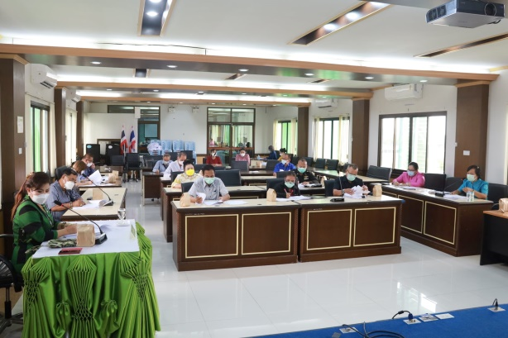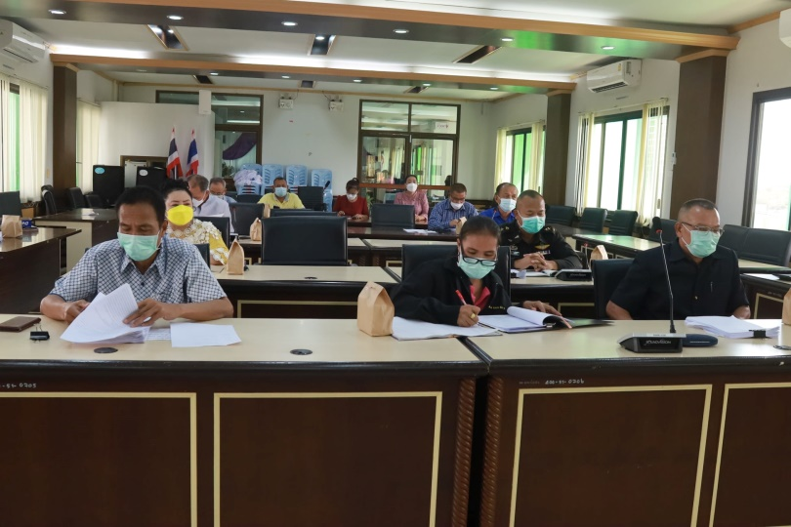

ภาพกิจกรรม
นางศุภาณัน คงเกษมภิบาล นายกเทศมนตรีตำบลหนองไผ่ล้อม พร้อม คณะผู้บริหาร พนักงานเจ้าหน้าที่เทศบาลตำบลหนองไผ่ล้อมร่วมคัดเลือกประธานชุมชน เพื่อทำหน้าที่ขับเคลื่อนการเชื่อมโยงบูรณาการทำงานร่วมกันระหว่างเทศบาลกับชุมชนให้มีประสิทธิภาพและประสิทธิผลตอบสนองความต้องการของประชาชนอย่างยั่งยืนต่อไปณ ชุมชน ซบร. ส่วนที่ 1 และ ส่วนที่ 2 ค่ายสุรนารี
เทศบาลตำบลหนองไผ่ล้อม จังหวัดนครราชสีมาวันที่ 22 กุมภาพันธ์ 2565 เวลา 18.00 น.

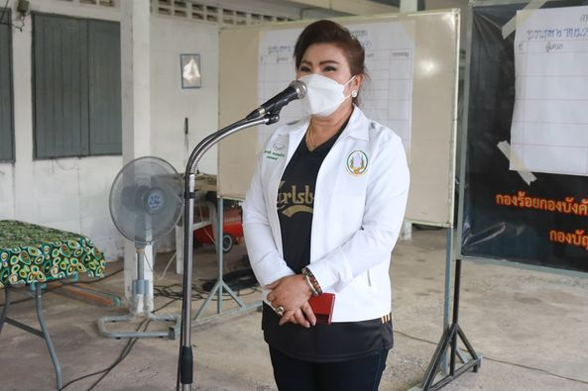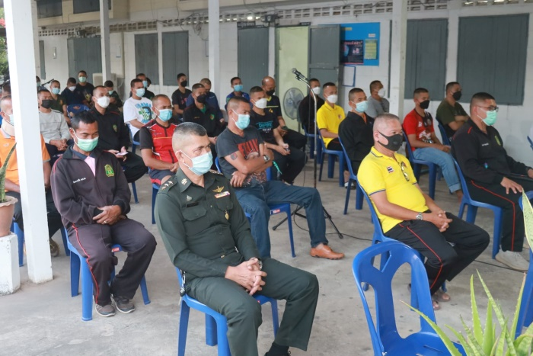

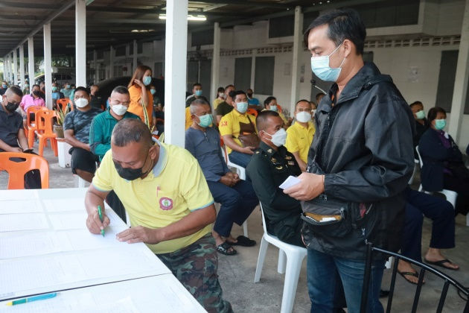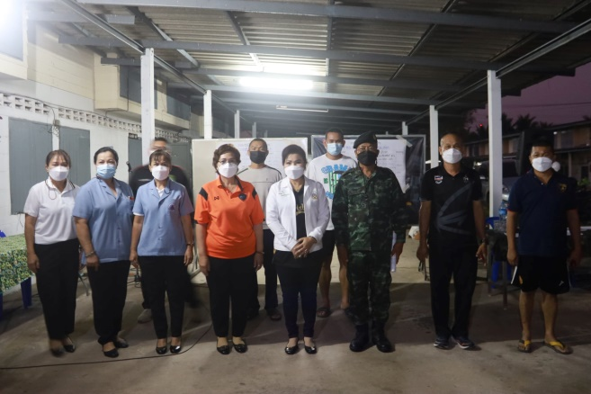

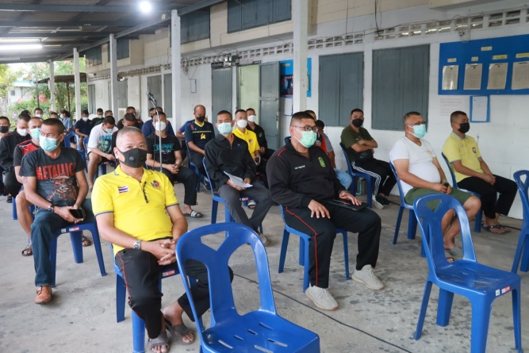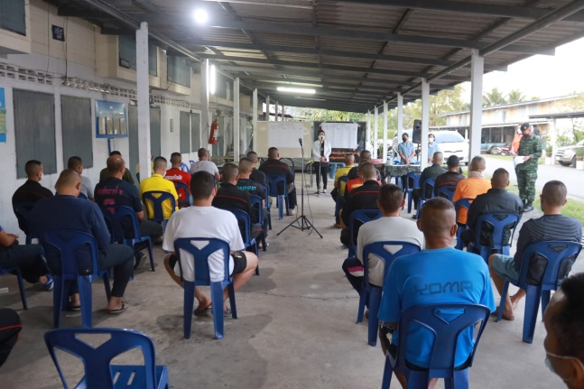

ภาพเจ้าหน้าที่จากคณะกรรมการป้องกันและปราบปรามการทุจริตแห่งชาติ จังหวัดนครราชสีมา เข้าเก็บข้อมูล แบบสอบถาม ประชาชนในเขตเทศบาลตำบลหนองไผ่ล้อม
ในการประเมินคุณธรรมและความโปร่งใสในการดำเนินงานของหน่วยงายรัฐ (ITA) ณ ห้องประชุม ชั้น 3 สำนักงานเทศบาลตำบลหนองไผ่ล้อม จังหวัดนครราชสีมา วันที่ 1 มีนาคม 2565 เวลา 14.30 น.

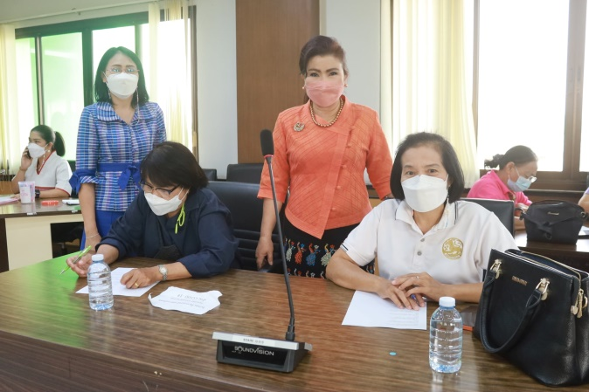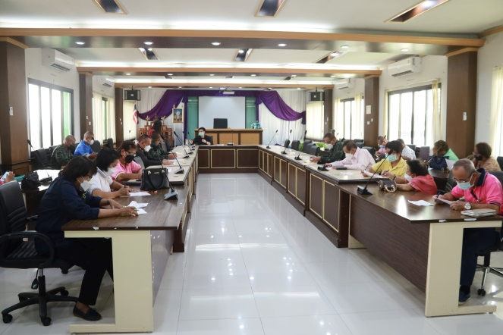

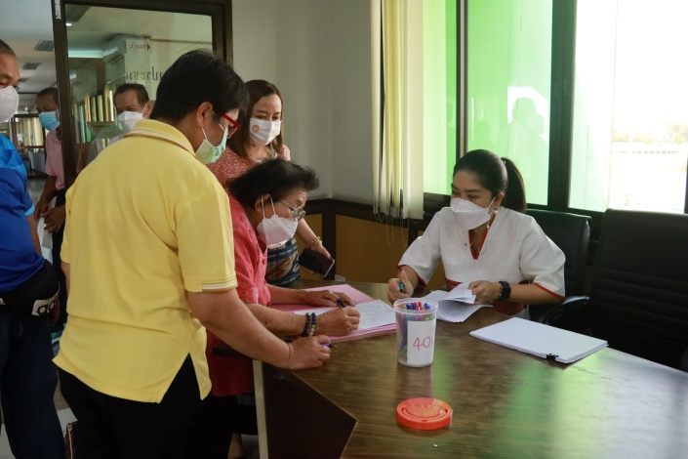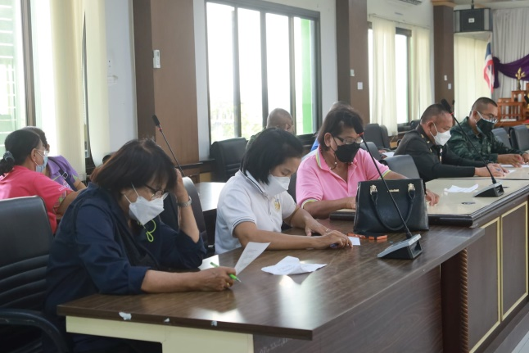
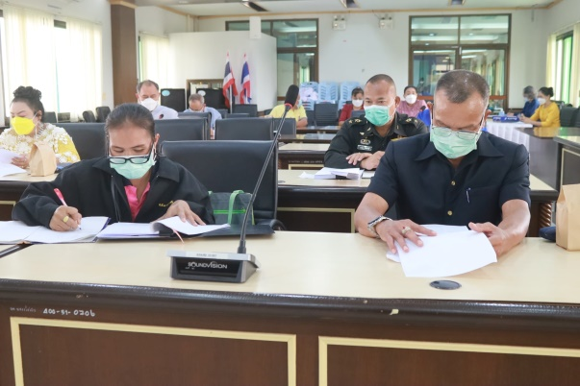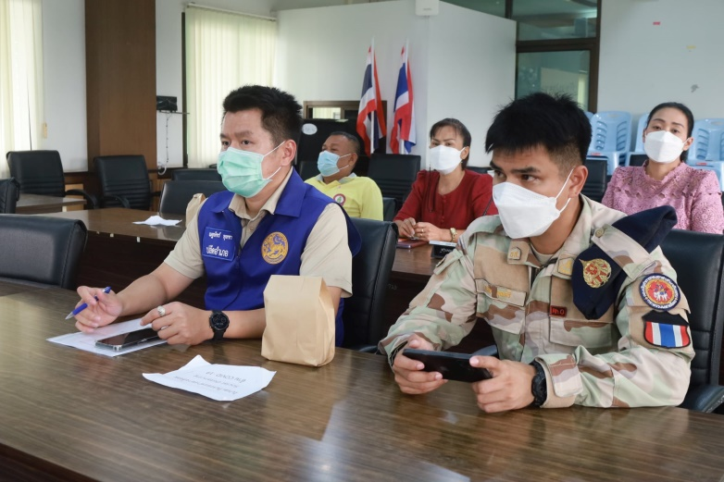

ภาพการประชุมคณะกรรมการร่างเทศบัญญัติการสาธารณสุข เพื่อให้ได้เทศบัญญัติที่เกี่ยวข้องกับสาธารณสุข และอนามัยสิ่งแวดล้อม ที่ถูกต้อง ครบถ้วน เหมาะสมกับบริบทของชุมชน
วันพุธที่ 30 มีนาคม 2565 เวลา 14.00 น.
